2007级《概率统计》试卷A答案及评分标准
教  师  填  写 | 2008–2009学年第一学期  课程名称：概率与数理统计  授课教师：刘中学  考试时间 2009年1月 9日 | 课程类别  必修[√]选修[ ]
教  师  填  写 | 2008–2009学年第一学期  课程名称：概率与数理统计  授课教师：刘中学  考试时间 2009年1月 9日 | 考试方式  开卷[ ]闭卷[√]
教  师  填  写 | 2008–2009学年第一学期  课程名称：概率与数理统计  授课教师：刘中学  考试时间 2009年1月 9日 | 试卷类别(A、B、…)  [ A ] 共 6页

得分 | 评阅人 | 一、填空题（共8小题，每小题2分，共16分）
1．设随机事件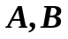互不相容，且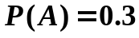，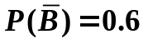，则概率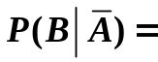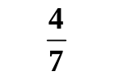。
2．三人独立地去破设一份密码，已知各人能译出的概率分别为1/5，1/4，1/3。则三人中至少有一人能将此密码译出的概率是___0.6____。
3．设随机变量的分布列为： 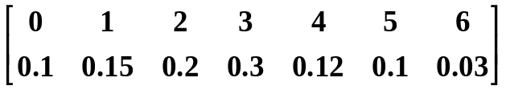
则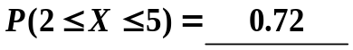。
4．设随机变量的密度函数为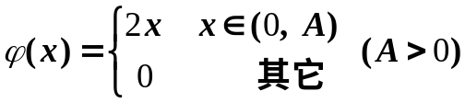，则常数= __1_____ 。
5．随机变量X、Y的方差分别为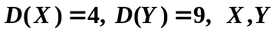的相关系数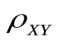=0.5，则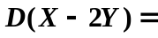____28____。
6．设两个相互独立的随机变量和分别服从正态分布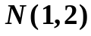和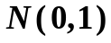，则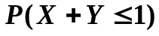= 0.5 。
7．设总体服从正态分布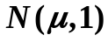，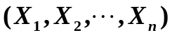为来自该总体的一个样本，则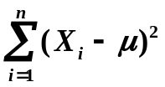服从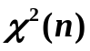分布。
8．某单位职工月工资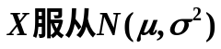，现抽查9人，得样本均值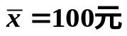，样本标准差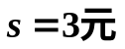，则该单位职工月工资的均值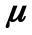的0.95置信区间为（保留两位小数）。
得分 | 评阅人 | 二、选择题（共8小题，每小题2分，共16分）
题 号 | 1 | 2 | 3 | 45 | 5 | 6 | 7 | 8
得 分 | B | C | C | C | B | D | A | D
答案

1．设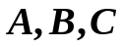为三个事件，事件“中恰有两个发生”可表示为（B ）
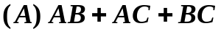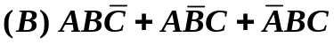
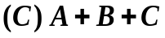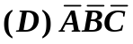
2．（C ）.
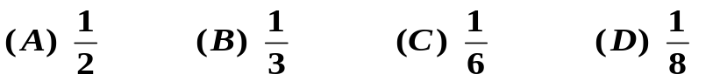
3． 设离散型随机变量X的概率分布为
X | -1 | 0 | 1 | 2
P | 0.1 | 0.2 | 0.3 | 0.4
其分布函数为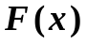，则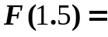（C ）
(A) 0.1 (B) 0.3 (C) 0.6 (D) 1
4．知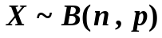，且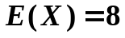，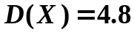，则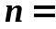（C ）
(A) 10 (B) 15 (C) 20 (D) 25
5．变量的密度函数为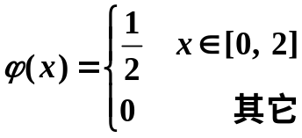，则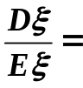（ B ）
(A) 0 (B)  (C)  (D) 1
6．已知总体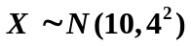。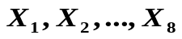为样本，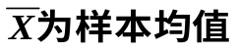，则服从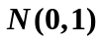的随机变量是( D )
7．设随机变量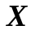的数学期望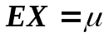，方差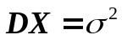，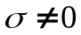，用切比雪夫不等式估计概率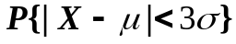为（ A ）
(A) 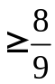 (B) 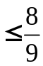 (C) 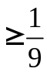 (D) 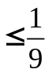
8．设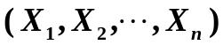为总体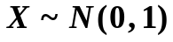的一个样本，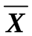为样本均值，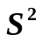为样本方差，则有( D )。
（A）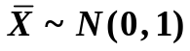 （B）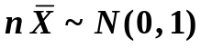
（C）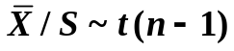 （D）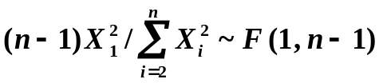
得分 | 评阅人 | 三、计算题（共5小题，每小题9分，共45分）
1．设随机变量服从区间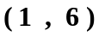上的均匀分布，求一元二次方程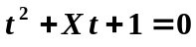有实根的概率。
解：因为随机变量服从区间上的均匀分布，
故其概率密度函数为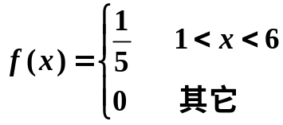 4分
又一元二次方程有实根，必须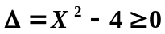， 7分
于是所求的概率为
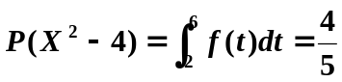 9分
2．已知%的男人和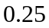%的女人是色盲，假设男人女人各占一半。现随机挑选一人。（1）此人恰是色盲患者的概率多大？（2）若随机挑选一人，此人不是色盲患者，问他是男人的概率多大？
解：， 
由已知，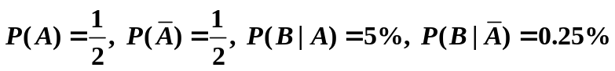 1分
- 由全概率公式
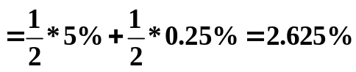 5分
- 根据题意，即求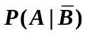.
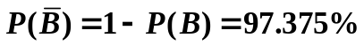
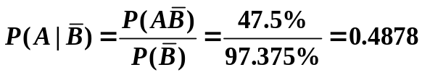 9分
3．一个袋中装有5只球，编号为1，2，3，4，5。现从中任取3只，以X表示取出的3只球的最大号码。写出X的分布律、数学期望、方差。
解：X的所有可能取值为：3、4、5。
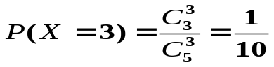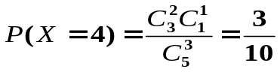
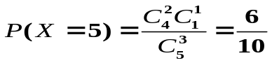 3分
X的分布律为：
X | 3 4 5
P | 1/10 3/10 6/10

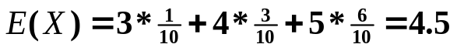 6分
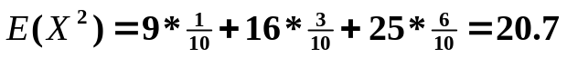
9分
4．设总体的密度函数为 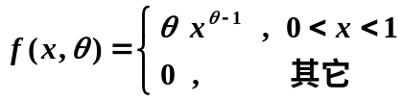， 其中 未知，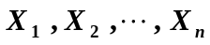是从该总体中抽取的一个样本，试求 的极大似然估计。
解：似然函数为 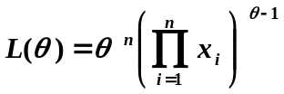 3分
则 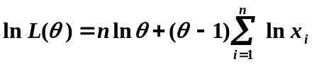
于是 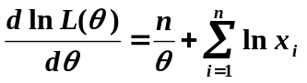 6分
令 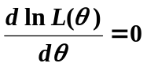，得似然方程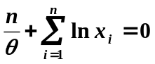
解得 的极大似然估计量为： 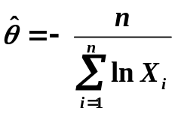 9分
5．某商店出售某种贵重商品。根据经验，该商品每周销售量服从参数为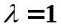 的泊松分布。假定各周的销售量是相互独立的。用中心极限定理计算该商店一年内（52周）售出该商品件数在50件到70件之间的概率。
解： 设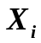为第i周的销售量, 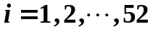 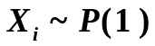
则一年的销售量为 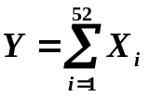，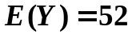, 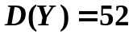. 3分
由独立同分布的中心极限定理，所求概率为
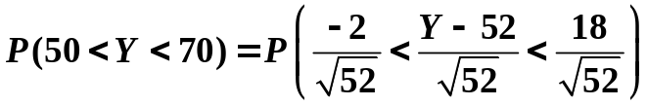 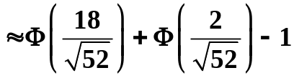 7分
. 9分
得分 | 评阅人 | 四、综合题（共2小题，共23分）
1（本小题12分）．连续型随机变量的分布函数为：
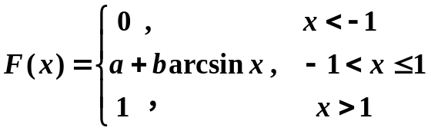
（1） 试确定常数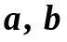；（2）求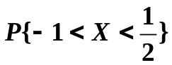； （3）求的密度函数。
解：① 由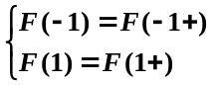得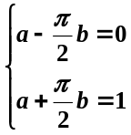解之，得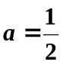，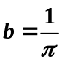 4分
② 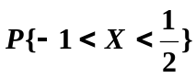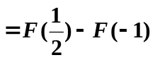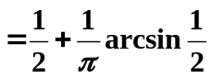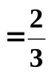 8分
③ 的密度函数 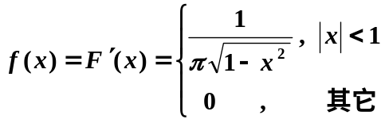 12分
2（本小题11分）．经验表明，某工厂生产单只产品的时间服从正态分布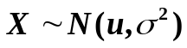，参数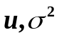未知。现从生产线任意抽取9个样品，其生产时间分别为6.0 5.7 5.8 6.5 6.4 6.3 5.6 6.1 5.6。求：（1）平均生产时间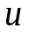的置信水平为0.95的置信区间（保留三位小数）；（2）检验假设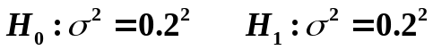 （显著性水平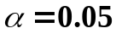）。
解： 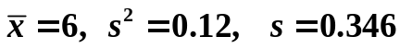 1分
（1）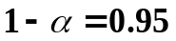 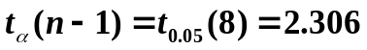
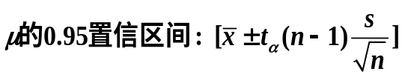
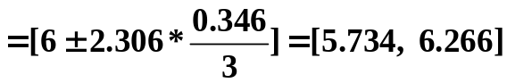 6分
(2) 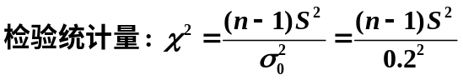
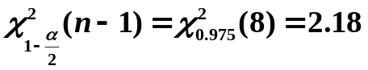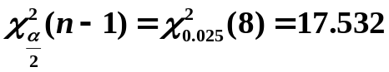
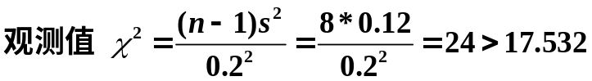 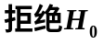 11分

